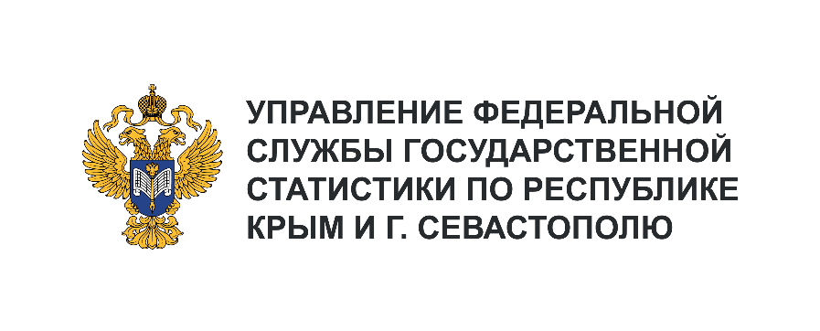 | Пресс-служба Крымстата  Телефон: +7 (3652) 25-52-41  e-mail: 82.01@rosstat.gov.ru

Информационное сообщение для СМИ
3 сентября 2024, г. Севастополь
ИТОГИ ПРОМЫШЛЕННОГО ПРОИЗВОДСТВА
В ИЮЛЕ 2024 ГОДА

О промышленном производстве в г. Севастополе¹⁾

За июль 2024 года индекс промышленного производства в г. Севастополе по сравнению
с аналогичным периодом 2023 года составил 121,7%, в том числе: в добыче полезных ископаемых – 93,7%, в обрабатывающей промышленности – 133,8%, обеспечении электрической энергией, газом и паром; кондиционировании воздуха – 112,0%, водоснабжении; водоотведении, организации сбора и утилизации отходов, деятельности по ликвидации загрязнений – 80,2%.
Объем отгруженных товаров собственного производства, выполненных работ и услуг собственными силами²⁾ (промышленное производство) в июле 2024 года составил 4895,4 млн рублей. В секторе «Обрабатывающее производство» в июле 2024 года было отгружено товаров собственного производства на 2099,9 млн рублей (42,9% от общего объёма промышленного производства). Лидирующую позицию среди обрабатывающих производств по объемам отгруженных товаров собственного производства занимает производство пищевых продуктов – 1247,4 млн рублей (59,4% от общего объема обрабатывающего производства), производство прочих транспортных средств и оборудования – 276,6 млн рублей (13,2%), производство электрического оборудования – 268,4 млн рублей (12,8%), производство напитков – 252,3 млн рублей (12,0%), производство прочей неметаллической минеральной продукции – 248,7 млн рублей (11,8%), производство готовых металлических изделий, кроме машин и оборудования – 219,4 млн рублей (10,4%) и производство резиновых и пластмассовых изделий – 177,5 млн рублей (8,5%).
Оборот организаций³⁾ (промышленное производство) в июле 2024 года составил 5160,6 млн рублей. На предприятиях обрабатывающих производств – 2367,5 млн рублей (45,9% от общего объёма промышленного производства); по обеспечению электрической энергией, газом и паром; кондиционированию воздуха – 2122,3 млн рублей (41,1%).

_______________________
¹⁾ Оперативные данные.
²⁾ Объем отгруженных товаров представляет собой стоимость товаров, произведенных и фактически отгруженных (переданных) на сторону. Показатель формируется по фактическим видам деятельности, независимо от основного вида деятельности организаций.
³⁾ Оборот организаций по видам экономической деятельности по полному кругу организаций представляет совокупность организаций с соответствующим основным видом деятельности и отражают коммерческую деятельность организаций.

